**Праздничная программа «Лучшая на Земле»**

**Цель**: воспитывать чувство уважения к женщине-матери.

**Задачи образовательные:**

Показать роль матери в жизни каждого человека.

Поздравить всех присутствующих женщин и девочек с праздником.

Пополнять словарный состав.

**Воспитательные:**

Воспитывать заботливое отношение к своим мамам, бабушкам, сёстрам, одноклассницам;

желание заботиться и помогать им.

**Коррекционно-воспитательные:**

Развивать творческие способности детей, внимание.

Способствовать развитию социальных навыков, сплочению детского коллектива.

Развитие и коррекция речи, моторики.

Развивать быстроту, ловкость, аккуратность.

**Оборудование, оформление**: выставка детских рисунков «Наши мамы»,

презентация «Моя мама», интерактивная доска, поделки детские, музыкальные приложения, инвентарь для конкурса: бельевая верёвка, прищепки, полотенца, веник, щётка, савок, сувенирные открытки, тарталетки, крем кондитерский, ягоды, поднос.

Ход мероприятия.

**Звучит песня «Моя мама» ролик.**

**Учитель:**

-Что же за праздник готовится тут?

**Чтецы:**

-Видно, почётные гости придут?!

-Может, придут генералы?

-Нет!

-Может, придут адмиралы?

-Нет!

-Может, герой, облетевший весь свет?

-Нет! Нет! Нет!

**Учитель:**

-Гадать понапрасну бросьте, смотрите, вот они – гости!

-Почётные, важные самые: «Здравствуйте, мамы!».

**Учитель:**

-Мы собрались с вами сегодня, чтобы поздравить всех присутствующих женщин – мам, бабушек, девочек с праздником, порадовать их своим выступлением, создать им хорошее настроение и, конечно, более подробно поговорим о ваших мамах, приготовим для них подарки.

- Для каждого из нас, будь то маленький ребенок или уже поседевший взрослый - мама - самый родной, самый дорогой человек на свете. Самое прекрасное и трогательное слово на свете – мама. Это первое слово, которое произносит малыш, и звучит оно на всех языках одинаково нежно.

-Скажите, как вы называете своих мам ласково? (мамочка, мамулечка, любимая, мамусечка…)

-А какая она ваша мама? (добрая, ласковая…)

-Вы любите её?

-А покажите, как любите.

-А за что вы её любите?

- А я хочу назвать маму солнышком. Солнышко даёт жизнь всему живому, так и мама даёт жизнь своим детям. **Солнышко**

- С мамой теплее, светлее, лучше.

**Работа в паре.**

-Мама – это солнышко, а у него есть лучики, вот такие косички.

Привяжем к ним бантики, чтобы красиво было.

Разбираем лучики-косички, читайте, что написано на каждом лучике.

Привяжите бантик. Называете цвет ленточек.

Работаете в паре, помогаете друг другу.

Прикрепите косички – лучики к доске.

-Молодцы! Получился образ женщины-мамы, в котором только самые лучшие качества.

**Чтецы:**

**«Мамочка»**  (Убайд Раджаб)

-Кто пришёл ко мне с утра?

-Мамочка!

-Кто сказал: «Вставать пора»?

-Мамочка!

- Кашу кто успел сварить?

-Мамочка!

-Чаю в чашечку налить?

-Мамочка!

-Кто косички мне заплёл?

-Мамочка!

-Целый дом один подмёл?

-Мамочка!

-Кто в саду цветов нарвал?

-Мамочка!

-Кто меня поцеловал?

-Мамочка!

-Кто ребячий любит смех?

-Мамочка!

-Кто на свете лучше всех?

-Мамочка!

**Ведущий:**

-Мы предлагаем вашему вниманию творческие работы детей: мини - сочинения

на тему: «Моя мама». Ребята, расскажите о своих мамах, какие они. **Презентация**

-Молодцы! Вы очень любите своих мам!

- А много ли забот у **мам, бабушек**, да собственно, у всех женщин, сидящих здесь?

(Они ходят на работу и работают дома)

**Работа коллективная. Слайд 1**

**-**Что женщина делает дома? **Передаём «Эстафетой»**

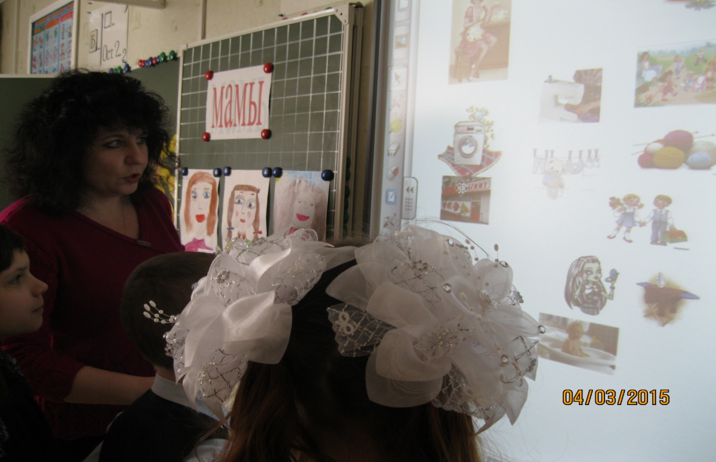

**(Вяжет, готовит, ходит в магазин, занимается с малышами, заботится о вас, о папе, о ваших братиках и сестрёнках, о животных и при этом умудряется прекрасно выглядеть, ухаживать за собою.**

**Найти лишнюю картинку (ракета)**

- А маме надо помогать?

- Зачем? (Чтобы она могла отдохнуть, посмотреть ТВ, чтобы у неё было хорошее настроение, чтобы она не уставала, хорошо выглядела и тогда, мама будет любить, и жалеть вас ещё больше).

- Скажите, а помогать надо только маме? (Бабушке, сестрёнке).

- Так, пожалуйста, что вы можете сделать сами, как помочь им. **Слайд 1**

- Молодцы!

Женщины - космонавты **Слайд 2**

**Работа в группах.**

- А теперь проверим на практике, какие вы помощники маме, бабушке или сестрёнке? Может вы и не умеете ничего.

**Группа девочек:** развешивает бельё на верёвку. По очереди держите верёвку и меняетесь потом. Каждая из вас вешает по 3 полотенца.

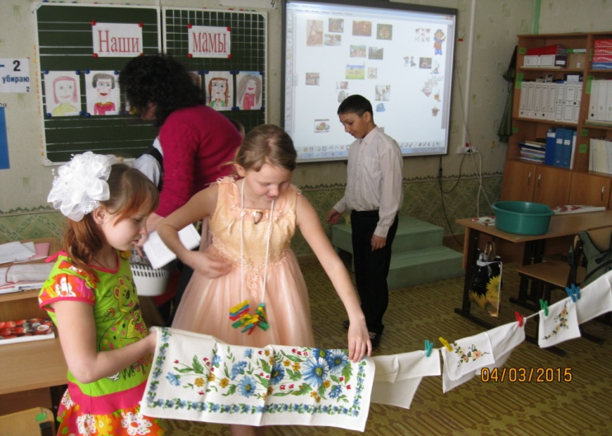 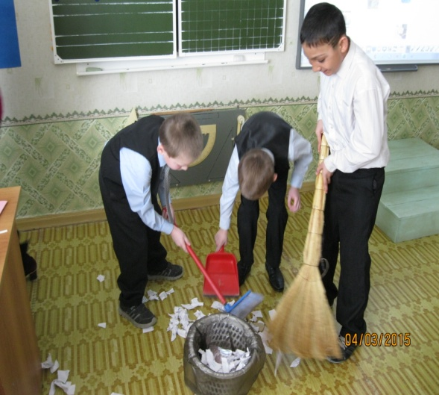

**Группа мальчиков:** подметает пол, убирает мусор.

**Чтецы:**

**«Праздник мам»**  (Валентин Берестов)

-Восьмое марта, праздник мам,

Тук-тук! – стучится в двери к нам.

Он только в тот приходит дом, где помогают маме.

-Мы пол для мамы подметём,

На стол накроем сами.

Мы сварим для неё обед,

Мы с ней споём, станцуем.

-Мы красками её портрет в подарок нарисуем.

- Их не узнать! Вот это да! – тут мама скажет людям.

-А мы всегда, а мы всегда, всегда такими будем!

**Игра на внимание: «Это я, это я, это все мои друзья!»**

Кто из вас, скажите прямо, очень любит свою маму?

Кто по дому помогает, моет, гладит, подметает?

Кто сестрёнку обижает?

Бабушку не замечает?

Кто, сказать уже пора, обидел нянечку вчера?

Кто из вас прилежен, с бабушкой и мамой нежен?

Кто на улицу идёт, если дома сто забот?  
Кто девчонок обижает?

Кто всегда ответы знает, часто руку поднимает?

Выставку рисунков мы подготовили. Каждый нарисовал свою маму. Вы повезёте их домой, и подарите маме.

- Вот ещё один подарок к празднику у нас остался недоделанным. Мы сейчас доделаем их, и вы сможете подарить бабушке, сестрёнке, однокласснице или воспитательнице, нянечке. Ведь это праздник всех женщин!

**Загадка:**

Стоит он задумчивый, в жёлтом венце.

Темнеют веснушки на круглом лице.

Под окном – оконушком он глядит на солнышко.

День – деньской за солнцем ходит,

Глаз никак с него не сводит.

Расколи его – будет зёрнышко.

Посади его - будет солнышко.

**Ведущий:**

-С древних времён подсолнух ассоциируется с солнцем, теплом, добром. **Слайд 3**

**Работа в парах.**

Дети наклеивают семена подсолнечника на открытку.

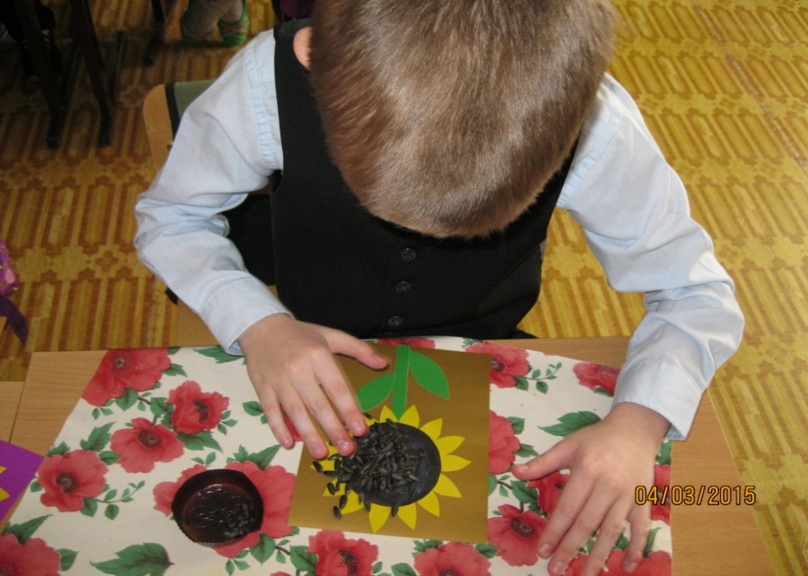

**Выставка работ на доске.**

- Вы так старались. Я уверена, что, с любовью сделанные, ваши открытки обязательно понравятся вашей избраннице.

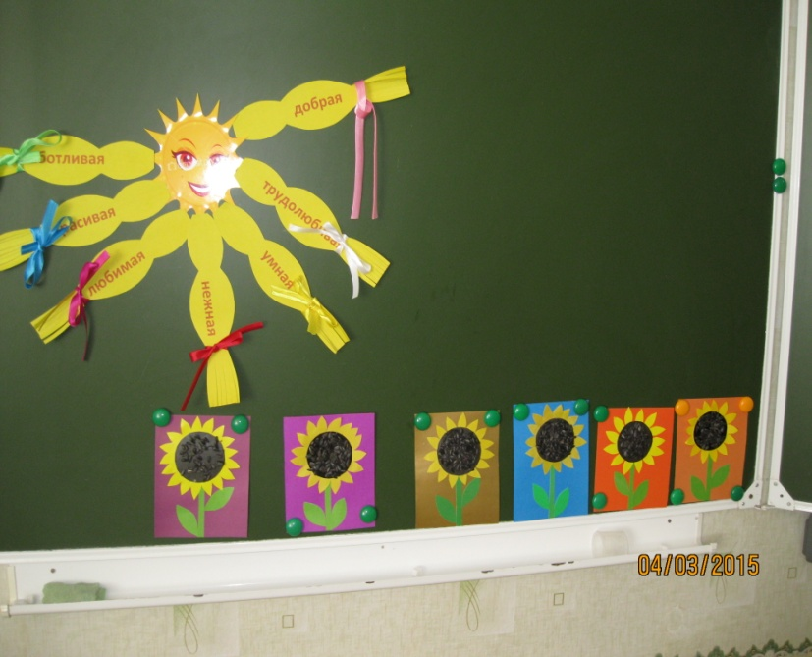

**Работа в группах.**

**Группа девочек:** представьте, что ваши сестрёнки идут к нам на праздник, оденьте их празднично, дорисуйте аксессуары: украшения. **Слайд 4**

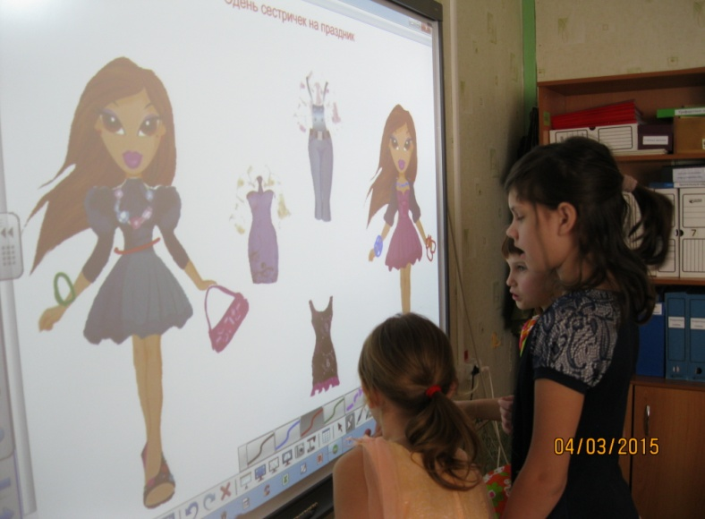

**Группа мальчиков**: готовят вместе с учителем праздничное угощение для девочек.

Делаем пирожные, украшаем их.

Дарим девочкам.

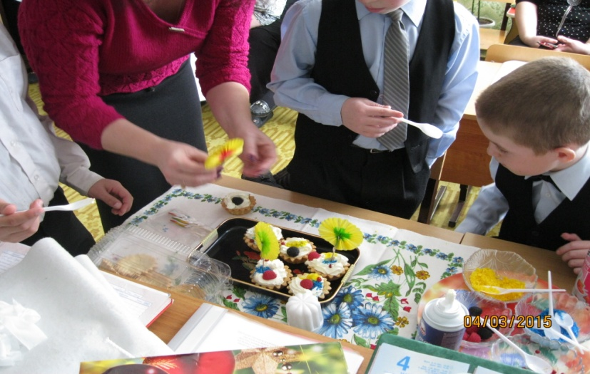

**Ведущий:**

-А какой праздник без танца?

Этим танцем мы поздравляем всех присутствующих женщин с 8 Марта!

**Этюд «Мама, я влюбился».**

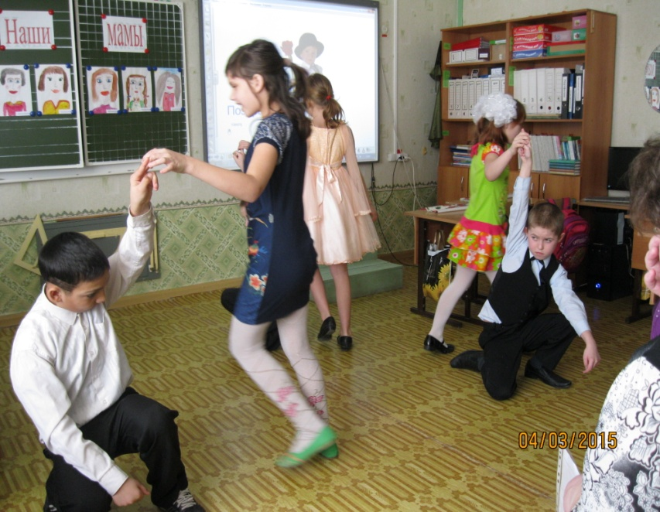

**Ведущий:**

**-** А теперь приглашаем всех присоединиться к нашей песне. Слова для присутствующих, а дети знают песню наизусть. **Слайд 5**

**Мальчики дарят присутствующим женщинам открытки – малышки.**

**Ведущий:**

-Мы с мальчиками поздравляем всех женщин и девочек нашего класса

с праздником и желаем им здоровья и заботливого отношения со стороны близких и родных.

**Рефлексия.**

-Кому понравился наш праздник, похлопайте вверху, если нет – внизу!

- Мне вы тоже все очень понравились. Девочки были настоящими леди, и я вручаю им на память медальки, а мальчики были настоящими джентльменами.

- Спасибо, вы у меня молодцы!

